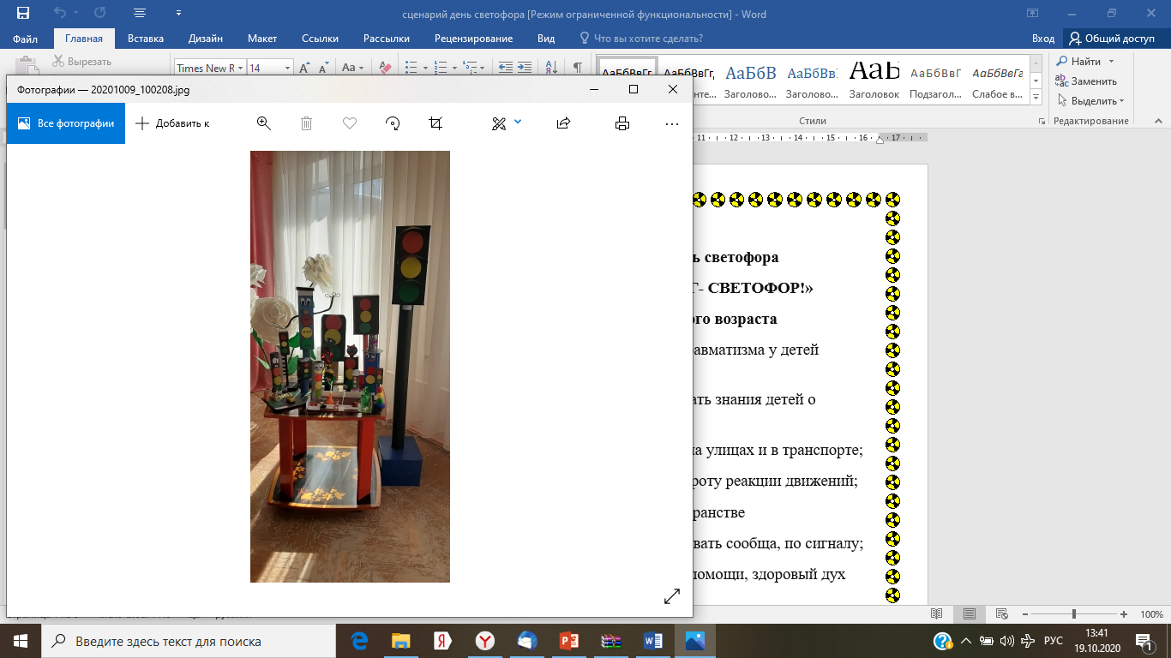
5 августа — Международный День светофора
Сценарий развлечения на тему: «НАШ ДРУГ- СВЕТОФОР!»
для детей старшего дошкольного возраста
Цель: профилактика дорожно-транспортного травматизма у детей дошкольного возраста.
Задачи: уточнять, закреплять и систематизировать знания детей о правилах дорожного движения;
• формировать навыки безопасного поведения на улицах и в транспорте;
• развивать наблюдательность, ловкость и быстроту реакции движений;
• формировать умение ориентироваться в пространстве
• развивать умение работать в команде, действовать сообща, по сигналу;
• воспитывать чувства коллективизма и взаимопомощи, здоровый дух соперничества.
Предварительная работа: беседы о правилах поведения на улице, в транспорте, во дворе; рассматривание дорожных знаков; чтение художественной литературы, стихов, загадок про ПДД; прослушивание аудиозаписей музыкальных сказок по ПДД; рассматривание альбома «Виды транспорта»; дидактическая игра «Мы пешеходы?», показ презентации «Международный День Светофора. История создания Светофора».
Материалы и оборудование: Костюм «Светофорыча» и «Пешеходика», карточки с цветами светофора, дорожные знаки, 2-3 машины, кубики по числу игроков, ориентиры, кегли, 2-3 самоката)
Музыкальное сопровождение: Песни про ПДД и веселые мелодии для конкурсов.
Ход развлечения
Все участники развлечения под веселую музыку собираются на площадке детского сада.
На середину (в центр) выходит ведущий в костюме «Светофорчика» (с перепутанными цветами)
Ведущий: Здравствуйте ребята! Вы меня, конечно, узнали! Я Светофор-Светофорыч. И хотел я пригласить вас в удивительное путешествие в свою страну «Светофорию».
Но что-то случилось со мной.
Замкнуло что-то в огоньках.
И в стране моей большой
Получился кавардак:
На дорогах всё смешалось,
Закружилось и помчалось,
Кто в аварию попал,
Кто споткнулся и упал,
Кто не знает, как пойти,
Где стоять, а где идти
Помогите мне друзья
Без сигналов жить нельзя!
Ребятки! Помогите мне! Спасите! Что со мной не так расскажите.
Дети: — перепутались цвета светофора.
1) То, что дети даже знают
Повторим для ясности:
Светофор стоит на страже
Нашей безопасности.
За порядком он следит
И порой чуть-чуть сердит.
2) Знают взрослые и дети:
Путь закрыт при красном цвете,
Кто следит во весь опор?
Недоволен светофор!
3) Желтый свет горит тревожно-
Это значит-осторожно!
Это значит подожди! На дорогу погляди!
Свет зеленый загорится-всем счастливого пути.
(Светофор- Светофорыч исправляет цвета)
Светофор-Светофорыч: — Вот спасибо, ребята! Выручили. Только я не один, у меня есть братишка меньшой.
(Ребенок в костюме пешеходного светофора, там 2 цвета светофора)
Посмотрите ребята. У него всего два глаза. Может кто-нибудь из вас расскажет нам о нём?
Дети: — Это светофор для пешеходов, у него всего два цвета (красный и зеленый).
Ребенок 1:
На посту стоят два брата-
То один здесь, то другой
Каждый-бравый часовой
Вот выходит братец красный,
Он спешит предупредить:
«Стойте, граждане, опасно
Вам сейчас переходить!»
Ребенок 2:
Встал на пост зелёный братец,
Улыбаясь, говорит:
«Вот теперь стоять вам хватит,
Переходите, путь открыт!»
Светофор-Светофорыч: — Молодцы! Вы мне так помогли. Вы спасли и меня и моего братишку «Пешеходного светофора». Вот теперь, когда все наши цвета восстановлены, мы можем отправиться с вами в страну «Светофорию», там нас ждут загадки, конкурсы, соревнования.
Мы очень часто слышим выражение: «Участники дорожного движения». Скажите, кто же это? Я очень жду ответа! (ответы детей)
Правильно! Давайте с вами повторим ещё раз.
Кто на улице идёт,
Тот зовется … (пешеход);
Кто в машине — пассажиры,
А водитель их везет.
Итак, участник дорожного движения это — пешеходы, водители, пассажиры и машины.
А теперь мы проверим, как работают мои огоньки и поиграем.
Что ж, друзья, пора за дело
Приниматься нам умело.
Чтобы не было волнений
И дорожных нарушений!
Всем желаю от души Вам я
Доброго пути!
Проходит игра «Машины-пешеходы»
(Дети делятся на 2 группы-машины и пешеходы. Ведущие «Светофор-Светофорович» и «Пешеходный светофор» – карточки, соответствующие сигналам светофора.
Светофор-Светофорыч: Очень хорошо! Молодцы! Вы знаете, ребята, у меня есть много помощников. Как вы думаете, что это? (отвечают дети) Вот послушайте:
Тихо ехать нас обяжет,
Поворот вблизи покажет
И напомнит, что и как
Вам в пути … (дорожный знак)
Правильно! А сейчас у меня для ребят новое задание. Будьте очень внимательны. Я приготовил для вас загадки:
1) В дождь и в ясную погоду
Здесь не ходят пешеходы
Говорит им знак одно:
«Вам ходить запрещено» (Движение пешеходов запрещено)
2) И зайчишку, и мартышку,
И соседнего мальчишку
Чётко знак оповещает,
Въезд машинам запрещен. (Въезд запрещен)
3) В этом месте как ни странно
Ждут чего-то постоянно
Кто-то сидя, кто-то стоя
Что за место здесь такое? (Остановка)
4) Я знаток дорожных правил
Я машину здесь поставил,
На стоянке у детсада
В тихий час стоять ей надо (Знак «место стоянки»)
5) Если вдруг в пути машина
Закапризничать решила,
Здесь машинку нам исправят
На колеса вмиг поставят (Техническое обслуживание)
6) Почему машины встали?
Почему проход закрыт?
Всю дорогу раскопали
Даже тротуар закрыт
Добавляет всем заботы
Знак … (Дорожные работы)
7) Есть ещё волшебный знак
Нарисован странно так:
В треугольнике ребята
Со всех ног бегут куда-то.
Что это за знак? (Внимание дети)
8) Это что за чудо-юдо:
Два горба, как у верблюда?
Треугольный это знак
Называется он как? (Неровная дорога)
9) Если видишь этот знак
Значит, он не просто так.
Чтобы не было проблем,
Уступи дорогу всем. (Знак «Уступи дорогу»)
Ребенок:
Чтоб в беду не попадать,
Эти знаки надо знать.
На них внимательно смотри,
Они помощники твои.
Светофор-Светофорыч: Какие вы молодцы! Все мои загадки отгадали. И знаки правильно назвали! А сейчас я вам хочу предложить ещё игру.
Проходит игра «Собери команду» на внимание.
(Дети все на площадке. Играет музыка, дети веселятся, как только музыка прекращается, дети собираются в команды: Светофорыча и Пешеходика).
Светофор-Светофорыч: Отлично! Все справились, никто не ошибся! А теперь ответьте? Какие виды транспорта вы знаете?
Дети: — воздушный, наземный, подземный, железнодорожный, речной, автомобильный.
Светофор-Светофорыч: Вы, ребята, молодцы! Без труда справились с этим заданием. А вот следующее задание будет не простым.
Эстафета «Автобус». Два первых участника, обхватив руками обруч, бегут до противоположной команды и берут одного пассажира в обруч и перевозят его на остановку, высаживают и бегут за следующим.
Проходит игра «Перевези груз» (эстафета, музыкальное сопровождение)
(2-3 машины, кубки по числу игроков, ориентиры, кегли.
Первый участник команды, по сигналу, кладет один кубик на машину, преодолевает полосу препятствий, выгружает кубик у ориентира, возвращается к команде и передает машину следующему игроку. Побеждает команда, первая закончившая перевозку груза.)
Светофор-Светофорыч: Отлично! Какие же вы ловкие, быстрые и сообразительные. А сейчас ответьте мне на вопросы. Говорить надо «Это можно, это нет»
• Играть возле проезжей части (нет)
• Правила дорожные соблюдать (да)
• Играть и прыгать на остановке (нет)
• А тихонечко стоять (можно)
• Дорогу будете перебегать (нет)
• Отвлекать водителя (нет)
• Ходить будем по тротуару (можно)
• На роликах кататься по дороге (нет)
• Иметь отражающие элементы на одежде нужно (да)
• А еще за автомобиль зацепиться и с ветерком прокатиться (нет)
Проходит игра «Эстафета на самокатах» с музыкальным сопровождением
Светофор-Светофорыч: Здорово! Спасибо вам, ребята! Вы просто молодцы! И мне с братом помогли. И про дорожные знаки знаете. И про правила дорожного движения помните!
Держитесь дорожных правил строго,
Не торопитесь, как на пожар.
И помните, транспорту-дорога,
А пешеходу-тротуар!
Вот и закончилась наша игра.
И, чтоб у всех было, хорошее настроение,
Соблюдайте, ребята,
Правила дорожного движения!
До свидания! До новых встреч! Дети получают открытки с изображением Светофора и под музыку расходятся с площадки.
